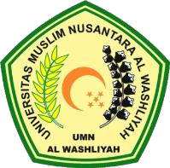
UNIVERSITAS MUSLIM NUSANTARA AL WASHLIYAH
SK. No. : 424/DIKTI/Kep/1996 dan SK. No. : 181/DIKTI/Kep/2002
Kampus Muhammad Arsyad Thalib Lubis : Jl. Garu II No. 93, Kampus Muhammad Yunus Karim : Jl. Garu II No. 02, Kampus Abdurrahman Syihab : Jl. Garu II No. 52 Medan, Kampus Aziddin : Jl. Medan Perbaungan Desa Suka Mandi Hilir

TANDA PERSETUJUAN SKRIPSI

Nama : JHONTUA HALOMOAN SITINJAK
NPM : 175114074
Program Studi : Ilmu Hukum
Fakultas : Hukum
Jenjang Pendidikan : Strata Satu (S-1)
Judul : PERANAN BIDPROPAM POLDA SUMUT DALAM PENEGAKAN HUKUM TINDAK PIDANA NARKOTIKA BAGI PERSONEL POLDA SUMUT

Pembimbing
Dr. Ismed Batubara, S.H., M.H.

Dekan Fakultas Hukum | Ka. Prodi Fakultas Hukum
UMN Al Washliyah | UMN Al Washliyah
Dr. Dani Sintara, S.H., M.H. | Halimatul Maryani, S.H., M.H.

